EXMO. SR. PRESIDENTE DA CÂMARA MUNICIPAL DE SUMARÉ

Indico ao Exmo. Senhor Prefeito Municipal, junto ao departamento competente, no sentido de realizar poda de árvore na Rua Luís Vaz de Camões, em frente do número 288, Jd. Primavera.

**Justificativa:** Tal indicação se justifica tendo em vista que referida árvore é muito alta, esta coberta pela fiação dos postes elétricos e com risco de causar maiores prejuízos e sérios acidentes.

Sala de Sessões, 19 de janeiro de 2023.

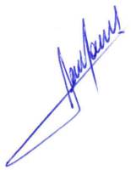

**RODRIGO DORIVAL GOMES**

Vereador

Cidadania